Тема урока: «Среднее арифметическое».
- Изучить теоретический материал в учебнике: страница - 226. П -38
- Познакомиться с решение задач, которые даются в этом материале.
- Записать и выучить определение, что называется «Средним арифметическим».
- Рассмотрите этот пример:
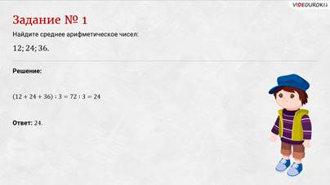
- Выполнить № - 1497,1501.
Д.З.: Прочитать П -38, выполнить № 1500, 1511.

